Ecoregiones Webquest

Estas fotos fueron tomadas en diferentes lugares de Texas, cerca del río Colorado.
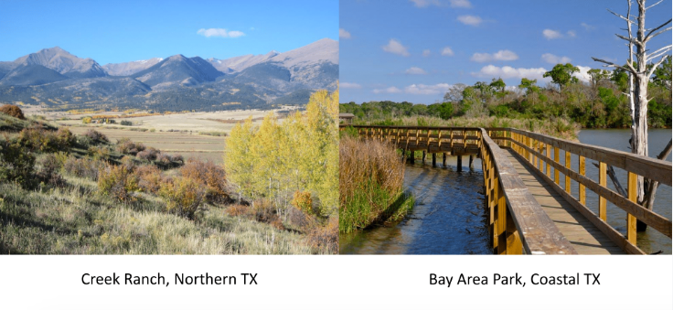
¿Cuáles son las tres diferencias que usted nota entre ellos?
1.________________________________________________________________________
2.________________________________________________________________________
3.________________________________________________________________________

¡Las diferencias que observas aquí son las que componen las Ecorregiones!

¿Qué es una ecorregión? Las ecorregiones son areas de tierra donde los ecosistemas y los entornos son generalmente similares.

¡Echa un vistazo a este mapa y descubre en qué ecorregión vives! Enlace: https://tpwd.texas.gov/publications/pwdpubs/media/pwd_mp_e0100_1070ac_34.pdf

¿En qué ecorregión(es) se encuentra Austin? ____________________________________________
Ecoregiones Webquest

Como se puede ver en la gráfica de abajo, el río Texas Colorado se extiende a través de muchas ecorregiones en Texas. Las fotos que comparaste al principio de esta lección fueron tomadas cerca del río Texas Colorado, que le da una pequeña imagen de lo diversa que es nuestra cuenca fluvial!
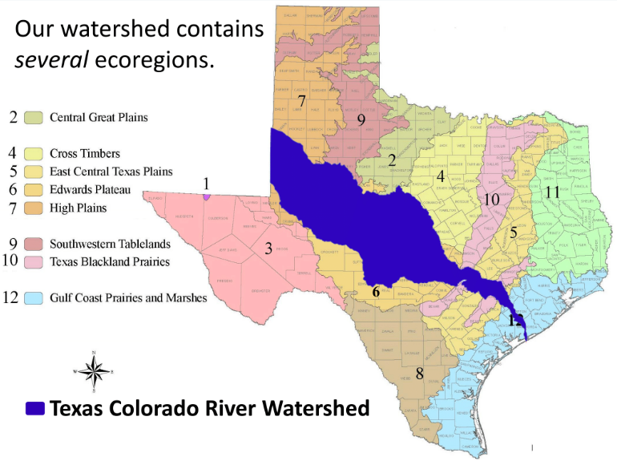
Familiarícese con las diferentes ecorregiones de Texas consultando estos hechos y viendo los videos en el sitio web de TPWD.
Usando el espacio de abajo, compare y contraste la ecorregión de High Plains (donde comienza el río Colorado) con la ecorregión Gulf Coast Prairies y Marshes (la desembocadura del río Colorado). Puede utilizar descripciones como la elevación, la vida silvestre, la vegetación y el terreno.
Ecoregiones Webquest

El movimiento y la cantidad de agua afectan a todo dentro de una Ecorregión. Mira estas imágenes y compara cómo el paisaje con agua en movimiento rápido es diferente del paisaje con agua de movimiento lento. Mira cosas como dónde están creciendo las plantas, la claridad del agua y los tipos de rocas que ves en cada imagen.
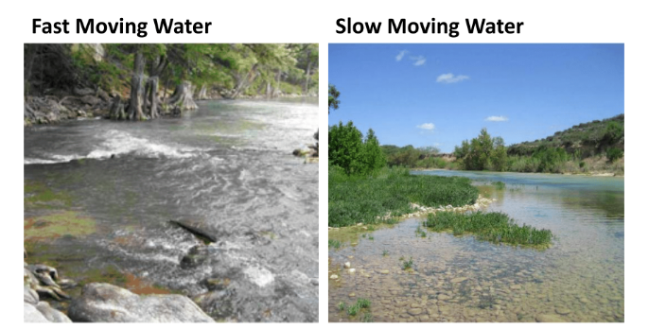

Enumere tres diferencias que observas en estas imágenes:
1.________________________________________________________________________
2.________________________________________________________________________
3.________________________________________________________________________

Hay tres procesos clave que ayudan a dar forma a las ecorregiones de Texas: climatización, erosión y deposición. ¡Vea este video y luego llene las definiciones a continuación! Enlace: https://www.youtube.com/watch?v=R-Iak3Wvh9c&feature=youtu.be
Intemperie: | Erosión: | Deposición:
Ecoregiones Webquest

Estos procesos son impulsados por las fuerzas ambientales. Echa un vistazo a este juego para ver qué tipos de fuerzas ambientales impulsan la intemperie, la erosión, y la deposición! Juega el juego hasta que hayas utilizado todas las diferentes fuerzas de la naturaleza!

Haga clic aquí para jugar el juego! Enlace: http://sciencenetlinks.com/interactives/shapeitup.html
Nota: Es posible que deba hacer clic en "permitir" para que su navegador habilite Flash Player.

¿Cuáles fueron las cuatro fuerzas de la naturaleza que pueden influir en el paisaje?

Otra fuerza de la naturaleza que tiene un gran efecto en nuestras ecorregiones en Texas es GRAVITY! ¿Cómo crees que la gravedad ayuda a dar forma al paisaje y a las ecorregiones?
____________________________________________________________________________________________________________________________________________________________________________________________________________________________________________________________________________

